充电白名单功能

一 手机号白名单
应用场景：
充电站只对部分用户开发，只能这些用户扫码充电，其他用户扫码不能使用充电服务。

设置操作：
充电站建设完毕后，对电站进行设置，对用户进行设置。

  - 电站启用白名单功能
在电站管理菜单，选择充电站，点击“设置”按钮，在“运营设置”页签中，启用白名单用户可用功能。
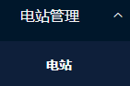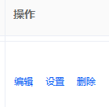

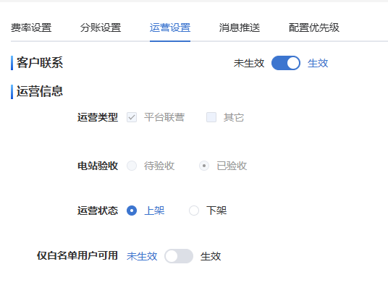
1.2 添加用户
在“用户管理”菜单中，点击右上角“添加”按钮，填写用户信息时，状态选择“白名单”。
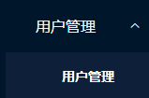
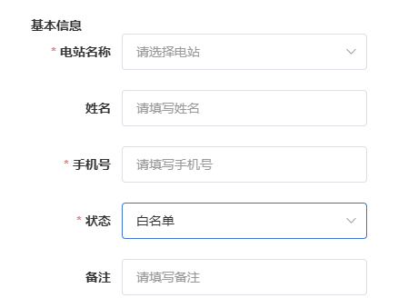
二 车牌号白名单
应用场景：
针对支持车位相机的充电闸设备，把车牌添加为白名单后，只有白名单内的车牌能进入充电车位，相机识别后能开闸或者降锁，其他车牌无法进入充电车位。
2.1 白名单车牌
在“电站管理”菜单，点击“车位菜单”。

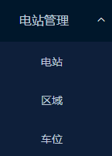

选择车位，点击右上角三个小点，点击“准入”。

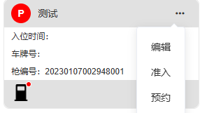

在“车位准入”页签，启用车牌白名单功能，点击“添加”按钮添加车牌，填写车牌和有效期。
